Orquestación con SAGA:
En la implementación de esta arquitectura de microservicios se utilizado el patrón SAGA de tipo Orquestación. Existe un orquestador quien se encarga de organizar la gestión de los microservicios, el cual se llama api-order-orchestrator-service-v1.

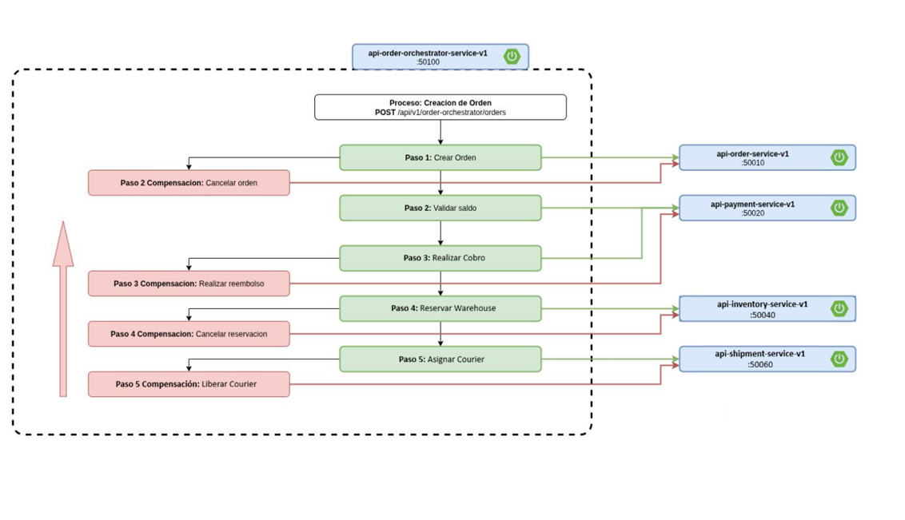
En la siguiente sección de código del microservicio api-order-orchestrator-service-v1 vamos a encontrar el código relacionado al patrón saga:
